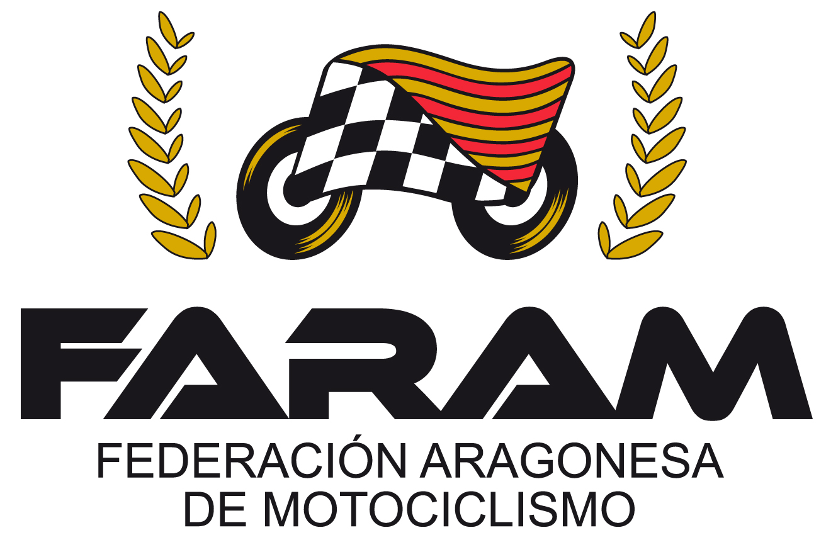
Federación Aragonesa de Motociclismo
Departamento de Prensa

La Comarca y Peña Motociclista Oscense, premios FARAM 2014

La Federación Aragonesa de Motociclismo celebró este pasado sábado la gala anual de la pasada temporada. La FARAM reconoció la Labor Motociclista para dos entidades: el grupo de comunicación La Comarca y la Peña Motociclista Oscense. Además, se premiaron a más de 100 pilotos como los mejores pilotos de Aragón así como otros campeonatos.

El acto lo abrió el presidente de la FARAM, Roberto Royo-Villanova, quién hizo un análisis sobre la pasada temporada destacando el aumento de las licencias: “ Superamos ya las 850 licencias, un 10% más que la pasada temporada. Para este año, nos proponemos el reto de superar los 1000 federados”. Posteriormente, se dieron los premios para pilotos aragoneses que hicieron podio la pasada temporada en el Campeonato Norte. Además, más de 100 pilotos recibieron sus galardones que les acreditan como mejores pilotos en sus respectivas categorías de Trial, MotoCross, Velocidad o Minimotard. Posteriormente, se vivió uno de los mejores momentos de la noche como la entrega de premios y reconocimientos para los más de 40 participantes de la Copa Promo Aragón de Velocidad y MotoCross, las futuras promesas del motociclismo aragonés. “Este año, muchos pilotos que nacieron en la Promo Aragón han dado el salto a competiciones nacionales consiguiendo subir a lo más alto del podio”, recalca Royo-Villanova.

Los momentos finales se dedicaron a los premios a la Labor Motociclista. En primer lugar, se reconoció la labor de un motoclub como fue la Peña Motociclista Oscense, entidad que colabora activamente con la organización de pruebas dentro de la FARAM. José Torralba, presidente del motoclub, recogió el premio de la mano de Royo-Villanova: “Desde Huesca, intentamos ser un motoclub activo. Somos parte viva de la Federación como el resto de motoclubes”. Además, se dio también otro reconocimiento al grupo de comunicación La Comarca cuya sede está en Alcañiz pero da cuenta de la actualidad de siete comarcas aragonesas, la mayoría, en la provincia de Teruel. Su cercanía a MotorLand, hace que el motor sea una de las secciones más destacadas de su periódico, radio y medios digitales. “Nosotros hacemos un periodismo de proximidad que, evidentemente, dónde vivimos y trabajamos, tiene un protagonista con el que hemos colaborado desde el principio como es el circuito de MotorLand Aragón”, recordó la directora de este medio, Eva Defior.
Tras la gala, los premiados se hicieron una foto de familia y, posteriormente, disfrutaron de un vino español en el auditorio Eduardo Pueyo del Conservatorio Superior de Música de Aragón dónde se celebró este acto.

Federación Aragonesa de Motociclismo

